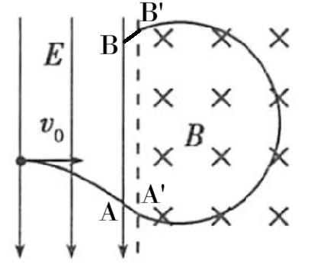
百度“高中物理侯老师”疑问
侯老师的问题是：带电粒子从A点离开均匀电场，进入均匀磁场，然后又在B点进入均匀电场。由于A、B电势不同，那么粒子在A、B的总能量也不同，但此处不做过。那么离子为什么有能量变化？
解答：这种情况不可能存在。首先，A点电势$φ_{A}≠$B点电势$φ_{B}$，那么根据边界条件的连续性，离A无穷近的A'点（它在电场外）的电势无线接近A，离B无穷近的B'点（也在电场外）的电势无线接近B。所以$φ_{A'}≠φ_{B'}$。但根据侯老师假设的问题，A'、B'不在电场内，所以$φ_{A'}=φ_{B'}$。这显然矛盾，所以导致能量不守恒。
侯老师假设的问题违背“边界条件连续”这个基本物理常识。

